Menlu Retno: ASEAN dan Uni Eropa Harus Kerja Sama yang Saling Menguntungkan

Jakarta, 13 Juli 2023. Menteri Luar Negeri Retno Marsudi menyerukan ASEAN dan Uni Eropa untuk terus membangun kerja sama yang inklusif di berbagai bidang. Pernyataan itu disampaikan dalam pertemuan ASEAN - Uni Eropa Post Ministerial Conference (PMC), Kamis (13/7) di Jakarta.

Menlu Retno menyampaikan, kerja sama ASEAN – Uni Eropa sedang diuji oleh situasi dunia yang dihadapkan pada tantangan yang sangat besar. Untuk menavigasi dinamika tersebut, ASEAN dan UE harus terus meningkatkan kerja sama yang inklusif.

Dalam hal ini, Menlu Retno menyampaikan dua aspek penting. Pertama, menjaga arsitektur regional yang inklusif. Menlu Retno menegaskan ASEAN telah berinvestasi besar untuk membangun arsitektur kawasan yang inklusif. Ia berharap Uni Eropa memiliki pandangan yang selaras mengenai paradigma kolaborasi inklusif.

“Kami berharap Uni Eropa dapat menerapkan paradigma kolaborasi inklusif. Ini adalah satu-satunya cara untuk mempertahankan perdamaian, stabilitas, dan kemakmuran,” ujar Menlu Retno.

Isu kedua yang dibahas adalah peningkatan kerja sama yang saling menguntungkan. Menlu Retno menyampaikan bahwa ASEAN dan Uni Eropa memiliki banyak potensi besar. Kedua organisasi sama-sama menjadi mitra perdagangan terbesar ketiga. Keduanya juga memiliki ekonomi yang terintegrasi dengan 450 juta konsumen di Uni Eropa dan 650 juta konsumen di ASEAN. Ia menekankan bahwa potensi tersebut tidak boleh dibatasi oleh kebijakan hambatan perdagangan.

“Potensi-potensi tersebut tidak boleh dibatasi dengan adanya kebijakan hambatan perdagangan seperti European Union Deforestation Regulation (EUDR) dan European Union Enforcement Regulation (EUER),” tegas Menlu Retno.

Untuk itu, kedua pihak harus mencari solusi bersama melalui mekanisme ASEAN - UE seperti Joint Working Group on Palm Oil. Di samping itu, ASEAN dan Uni Eropa juga harus memperkuat kemitraan strategis yang berbasis pada prinsip saling menghormati dan saling menguntungkan.

“Indonesia berharap kerja sama strategis ASEAN - UE dapat diperkuat dengan berlandaskan pada prinsip saling menghormati dan saling menguntungkan,” jelas Menlu Retno.

Pertemuan membahas kemitraan ASEAN – UE yang terjalin selama 45 tahun. Negara ASEAN apresiasi sejumlah capaian di antaranya suksesnya KTT ASEAN – UE di Brussel, kerja sama maritim dalam kerangka Indo-Pasifik, peningkatan perdagangan dan investasi, kerja sama transisi energi, sosial budaya, dan kesehatan. Pertemuan juga menggarisbawahi pentingnya penyelesaian isu Laut China Selatan, keprihatinan atas situasi di Ukraina, dan Semenanjung Korea.

Meski demikian, sejumlah negara ASEAN menyampaikan keprihatinan atas pemberlakuan EU Deforestation Regulation yang dianggap menghambat masuknya produk negara ASEAN ke pasar UE. Pertemuan juga mendorong penyelesaian ASEAN – EU Free Trade Agreement.

Sementara itu, High Representative for Foreign Affairs and Security Policy/Vice-President of the Commission (HRVP) Joseph Borell mengakui peran ASEAN sebagai pemain kunci global di abad ini, terutama di tengah rivalitas dan krisis global yang berlangsung. Uni Eropa juga mendukung pentingnya penghormatan terhadap hukum internasional, terutama terkait isu Ukraina dan Laut Tiongkok Selatan. Lebih lanjut, HRVP Borell juga menegaskan dukungan atas pendekatan ASEAN untuk penyelesaian isu Myanmar.

***

Untuk Informasi lebih lanjut, silakan menghubungi kontak di bawah ini.

Direktur Informasi dan Media Kementerian Luar Negeri – Hartyo Harkomoyo (0811831899)

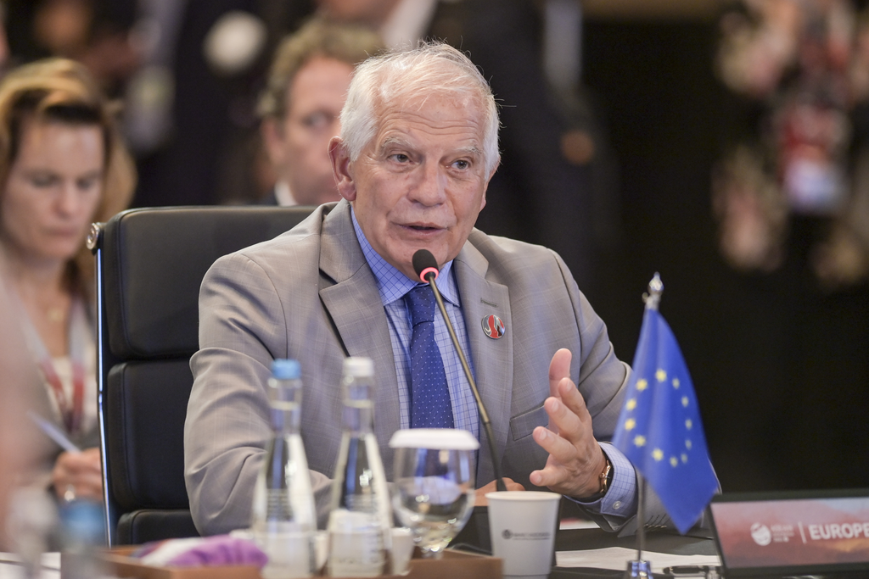

Indonesia menyerukan ASEAN dan Uni Eropa untuk terus membangun kerja sama yang inklusif di berbagai bidang dalam pertemuan ASEAN - Uni Eropa Post Ministerial Conference (PMC) di Jakarta (13/7) (Foto: Kemlu RI).

